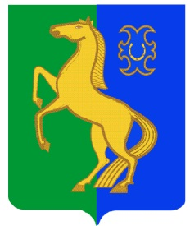
һигеҙенсе март ауыл советы Совет сельского поселения
ауыл билəмəhе советы Восьмомартовский сельсовет
муниципаль районының муниципального района
Йəрмəĸəй районы Ермекеевский район
Башkортостан Республиĸаhы Республики Башкортостан

ҠАРАР № 11 РЕШЕНИЕ
25 сентября 2023 й. 25 сентября 2023 г

Об избрании состава Постоянной комиссии по социально-гуманитарным вопросам, земельным вопросам, благоустройству и экологии Совета сельского поселения Восьмомартовский Башкортостан сельсовет муниципального района Ермекеевский район Республики

В соответствии со статьей 13 Регламента Совета сельского поселения Восьмомартовский сельсовет муниципального района Ермекеевский район Республики Башкортостан Совет сельского поселения Восьмомартовский сельсовет муниципального района Ермекеевский район Республики Башкортостан решил:
1. Сформировать Постоянную комиссию по социально-гуманитарным вопросам, земельным вопросам, благоустройству и экологии количестве 2 депутатов.
2. Избрать в состав Постоянной комиссии по социально-гуманитарным вопросам, земельным вопросам, благоустройству и экологии следующих депутатов Совета:
Михайлова Т.А. – избирательный округ № 3;
Нуйкова С.Н.-избирательный округ №4
Мазитова С.А.-избирательный округ № 6

Глава
сельского поселения Восьмомартовский сельсовет
муниципального района Ермекеевский район
Республики Башкортостан А.З.Латыпова

